残康协发〔2021〕28号

中国残疾人康复协会

关于组织编写团体标准解读丛书的通知

各有关单位、各位专家：

中国残疾人康复协会（简称协会）开展团体标准工作两年多来，已编制完成14项团体标准，在指导康复服务规范开展中发挥了重要作用。今年是“十四五”开局之年，为进一步发挥团体标准的作用，为精准康复服务提供技术支持，协会决定开展第一批团体标准解读丛书编写工作，现将有关事宜说明如下：

一、成立团体标准解读丛书编写组

为高质量完成团体标准解读丛书（第一批）编写工作，成立解读丛书编写组。编写组由康复协会、华夏出版社、团体标准解读丛书编写人员组成，负责编写工作计划制定、组织协调、业务指导及标准解读撰写。组成人员如下：

组长：王保华

副组长：张平

组员：姜志梅、庞伟、郝传萍等所有解读丛书编写人员，康复协会、华夏出版社有关人员。

协调人：吕鸿刚、卫清静

二、解读团体标准

1.孤独症儿童康复服务（T/CARD 001-2020）

2.脑性瘫痪儿童康复服务（T/CARD 003-2020）

3.智力残疾康复服务（T/CARD 004-2020）

三、编写要求

**（一）编写解读大纲**

1.团体标准制定背景

2.制定过程

3.制定原则

4.发布实施意义

5.内容解读（各编写团队补充本部分编写大纲内容）

6.参考文献

**（二）内容解读要求**

1.根据现行团体标准内容编写，按标准章节顺序逐条逐项解读；

2.解读内容应能够增加对团体标准的理解，具有可操作性，必要时采用图片、表格辅助说明；

3.解读无需附录，现有标准附录可列入正文使用；

4.注意专利版权问题，参考文献按发表论文格式列出；

5.按图书出版要求，统一字体排版和图片、表格汇总。

**（三）图书格式要求**

（详见附件）

四、编写进度

2021年7月14日 召开团体标准解读丛书编写工作会议，成立编写组，部署工作任务（已部署）；

2021年7月31日 编写组上报解读编写大纲；

2021年8月10日 反馈各编写组解读编写大纲意见；

2021年9月30日 各编写组完成上报稿；

2021年12月31日 出版社完成校对稿并印刷出版；

附件：团体标准解读稿件编写注意事项

中国残疾人康复协会

2021年7月22日

附件：

团体标准解读丛书稿件编写注意事项

**一、字数要求**

每本图书字数拟定在 13—15万字(用word统计)，原则上在规定的字数内编写。如确实需要收缩或扩充容量，经与编委会协商后，可适当放宽限制。

**二、所交稿件：齐、清、定**

齐是指稿件的内封、内容提要、前言、目录、正文、参考文献、附录、索引、后记、插图、表格等要齐全，正文不能有脱漏;清是指全部稿件(包括图表)要清楚;定是指交稿后，原则上不能再有较大的改动。

**三、交稿形式：word电子稿**

使用Word程序排版的电子稿：采用系统默认页边距；正文用小四号字，上一级标题用小四号加粗，更上级标题依次用四号、四号加粗、小三号、小三号加粗，依此类推，字体可变换，全书同级标题的字号、字体应保持一致；正文中的各种栏目用5号字，可变换字体并保持全书一致；全书所有部件按前述顺序插入同一个Word文件，并连续编页码；全文采用1.5倍行距。

图片需单独放入文件夹，图片命名方式与正文中命名方式一致，具体要求参照下文。

**四、编写体例：统一**

**1. 章节分明，节下面如层次较多，请按如下顺序编写：**

第一章

第一节

（一）

1.

（1）

···

作为标题出现时，无论内容多长，句尾一律不加标点“。”“；”作标点，以与正文相区分；目录与正文应一一对应。

1. **参考文献及注释**

参考文献格式以GB/T 7714—2015 《信息与文献 参考文献著录规则》为准。

具体说明如下，详请参考附件pdf文件，参考示例见17—21页：

专著。主要责任者.题名：其他题名信息[文献类型标识/文献载体标识].其他责任者.版本项.出版地：出版者，出版年：引文页码[引用日期].获取和访问路径.数字对象唯一标识符.如：陈登原.国史旧闻：第一卷[M].北京：中华书局,2000:29.

连续出版物。主要责任者.题名：其他题名信息[文献类型标识/文献载体标识].年，卷（期）-年，卷（期）.出版地：出版者，出版年[引用日期].获取和访问路径.数字对象唯一标识符.如：袁训来，陈哲，肖树海，等.蓝田生物群：一个认识多细胞生物起源和早期进化的窗口[J].科学通报，2012,55(34):3219.

电子资源。主要责任者.题名：其他题名信息[文献类型标识/文献载体标识].出版地：出版者，出版年：引文页码[引用日期].获取和访问路径.数字对象唯一标识符.如：HOPKINGSON A. UNIMARC and metadata：Dublin core[EB/OL].(2009-04-22）[2013-03-27]. http：//archive.ifla.org/IV/ifla64/138-161e.htm.

著录细则。个人著者采用姓在前名在后的著录形式。欧美著者的名可用缩写字母，缩写名后省略缩写点。欧美著者的中译名只录其姓；同姓不同名的还需著录其名的首字母。依据GB/T 28039-2011有关规定，用汉语拼音书写的人名，姓全大写，其名可缩写，取每个汉字拼音的首字母。著作方式相同的责任者不超3个时，全部照录。超过3个时，录前3个，其后加“，等”或与之相应的词。

参考文献以尾注形式标注，正文内以[1][2]形式标注在引文右上角。

注释以脚注形式展示，正文内以①②形式标注，每页注释重新编号，如为文献出处，格式见参考文献格式。

**五、图表、图片、附录要求**

**1. 正文图表格式**

图片：图1、图2或图1-1等形式命名，而不用左图、下图等方式，图1-1（代表第1章第1张图片）的形式排，全书统一；

表格：排序方式，同上。

标题均居中，图题在图片下方，表题在表格上方。

如有图或表，均应标明单位，要做到图表跟文走，正文在前，图（表）紧跟其后，并在正文中明（见图*，参考图*）等提示语。

**举例：**

表1-1 某项目待遇水平（单位：元）

|  |  |  |  |
| --- | --- | --- | --- |
| 项目  时间 | 2017年 | 2018年 | 2019年 |
| 困难残疾人生活补贴 | * | * | * |
| 重度残疾人护理补贴 | * | * | * |
| 伤残津贴 | * | * | * |

资料来源：······

比例

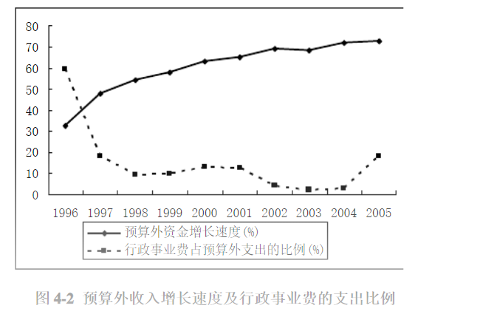

年份

图1-1 **经费支出比例

1. **图片交稿方式**

图片单独放入图片文件夹，图片命名方式与正文命名方式统一。

Jpg、png、psd格式均可，印刷对图片清晰度要求较高，如为网络图片，需留存好图片下载地址。

1. **版权**

公开/免费的图、表、附录，需标注来源。

其他的应拥有其著作权，或图表著作权人授权在本书中使用（如为授权使用，需提供授权文件）。